**Diagrama de Atividades**

**EXERCÍCIOS**

1. Crie um [diagrama de atividade](http://moodle.bandtec.com.br/mod/resource/view.php?id=30462) que represente o seguinte programa:

a) O usuário informa 2 notas

b) O programa calcula a média entre elas

c) O programa exibe a média

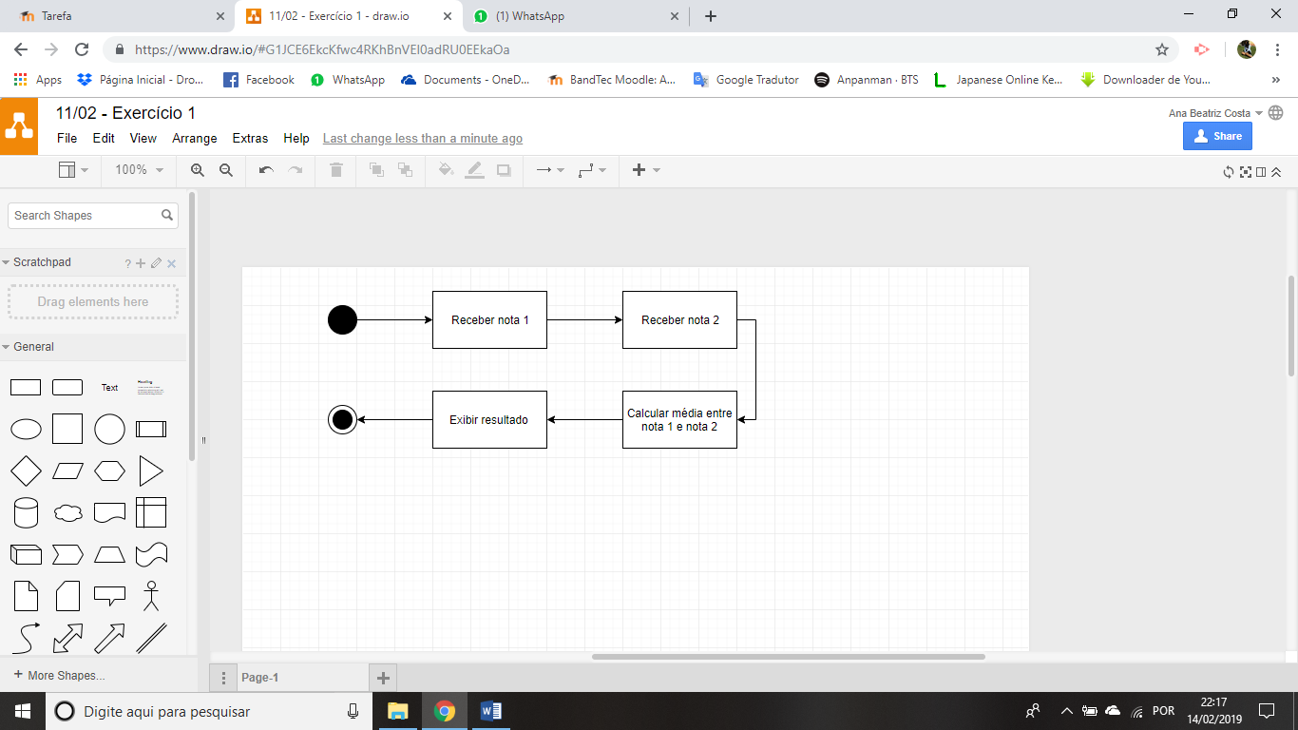

2. Crie um [diagrama de atividade](http://moodle.bandtec.com.br/mod/resource/view.php?id=30462) que represente o seguinte programa:

a) O usuário informa 2 notas

b) O programa calcula a média entre elas

c) O programa exibe a "#partiuestágio" caso a média seja maior ou igual a 5 e "#partiutentardenovo" em caso contrário

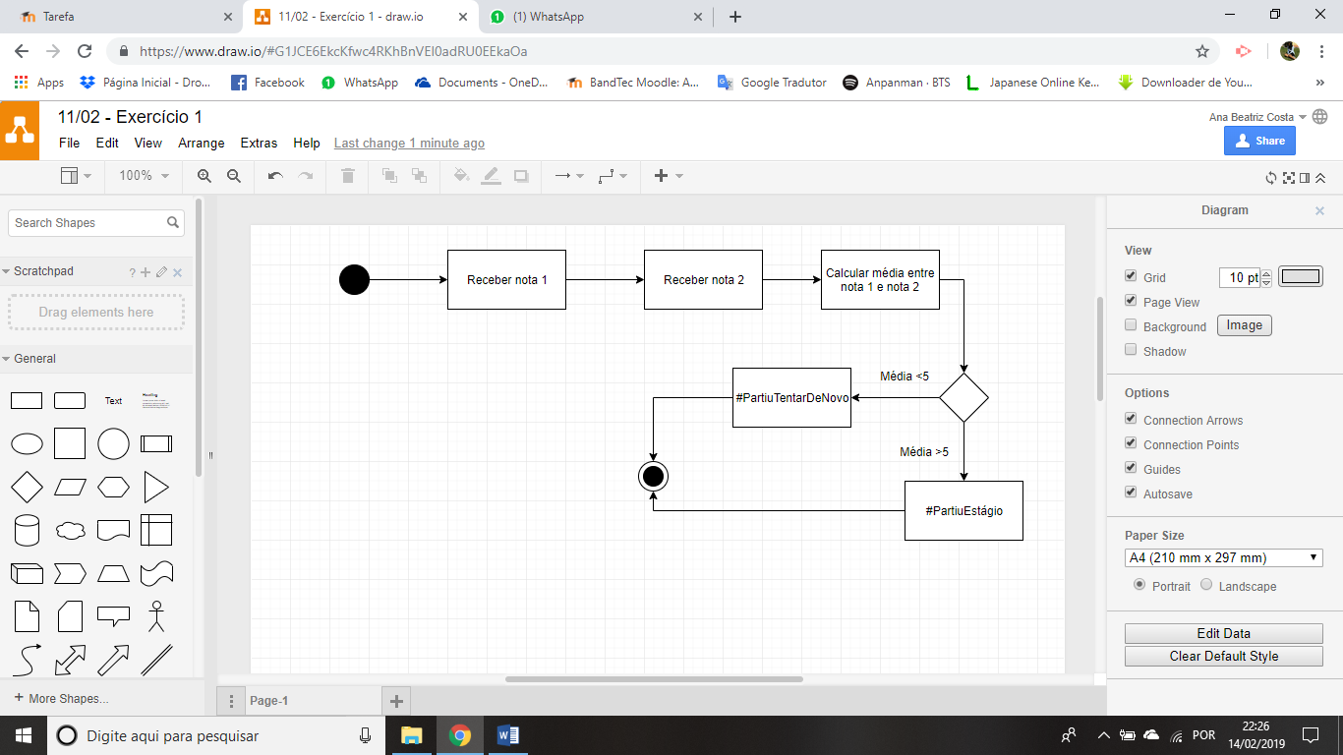

3. Crie um [diagrama de atividade](http://moodle.bandtec.com.br/mod/resource/view.php?id=30462) que represente o seguinte programa:

a) O usuário informa seu sexo e sua idade

b) Caso seja homem e menor de 18 anos, exiba "Você é homem e menino"

c) Caso seja homem e idade a partir de 18 anos, exiba "Você é homem maior de idade"

d) Caso seja mulher e menor de 18 anos, exiba "Você é mulher e menina"

e) Caso seja mulher e idade a partir de 18 anos, exiba "Você é mulher maior de idade"

%3CmxGraphModel%3E%3Croot%3E%3CmxCell%20id%3D%220%22%2F%3E%3CmxCell%20id%3D%221%22%20parent%3D%220%22%2F%3E%3CmxCell%20id%3D%222%22%20value%3D%22%26amp%3Blt%3B18%20anos%22%20style%3D%22text%3Bhtml%3D1%3BstrokeColor%3Dnone%3BfillColor%3Dnone%3Balign%3Dcenter%3BverticalAlign%3Dmiddle%3BwhiteSpace%3Dwrap%3Brounded%3D0%3B%22%20vertex%3D%221%22%20parent%3D%221%22%3E%3CmxGeometry%20x%3D%22438.5%22%20y%3D%22150%22%20width%3D%2290%22%20height%3D%2220%22%20as%3D%22geometry%22%2F%3E%3C%2FmxCell%3E%3C%2Froot%3E%3C%2FmxGraphModel%3E

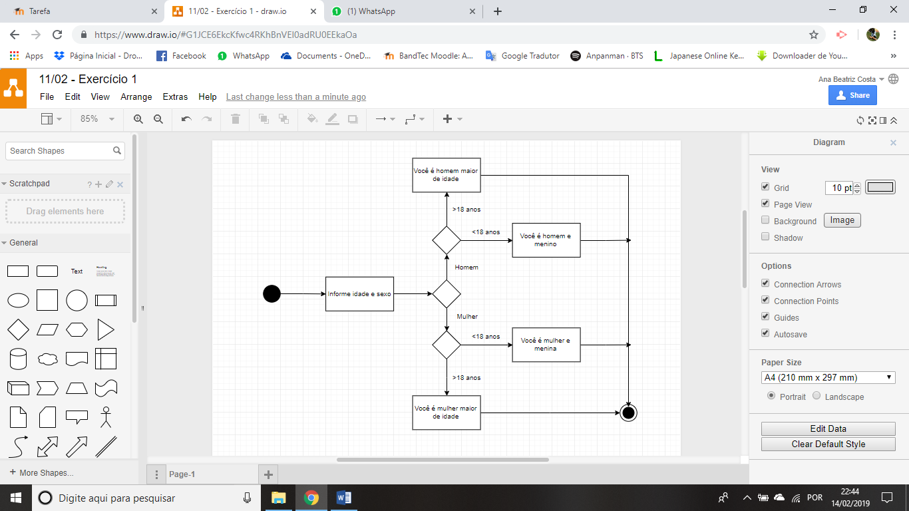

4. Crie um [diagrama de atividade](http://moodle.bandtec.com.br/mod/resource/view.php?id=30462) que represente o seguinte programa:

a) Leia a idade do usuário, porém, caso a idade não fique entre 1 e 100, insista novamente até que fique.

b) Leia o salário do usuário, porém, caso o salário não fique entre 1.000 e 500.000, insista novamente até que fique.

c) Caso o salário for maior que 5000 e a idade for menor que 25, exiba "Provavelmente você é de TI".

d) Caso o salário for menor que 5000 e a idade for menor que 25, exiba "Provavelmente você não é de TI".

e) Caso o salário for a partir de 5000, exiba "#partiuostentação"

5. Crie um [diagrama de atividade](http://moodle.bandtec.com.br/mod/resource/view.php?id=30462) que represente o seguinte programa:

a) Na franquia de desenhos animados "Dragon Ball" existe uma raça chamada Namekusei. Eles regeneram uma parte do corpo caso retirada a força. Porém, sempre que fazem isso perdem 10% de sua força vital (seu "ki"). Quando seu ki está em 5% ou menos, não podem mais renegerar e morrem. Crie um diagrama de atividades no qual um Namekusei recebe um golpe. Verifique se o golpe retirou uma parte de seu corpo. Se sim, verifique se ainda pode regenerar (se não, recebe outro golpe e começa tudo novamente). Se pode regenerar, regenere e perca ki. Se não, morre. Se não morreu, simplesmente recebe outro golpe e começa tudo novamente.

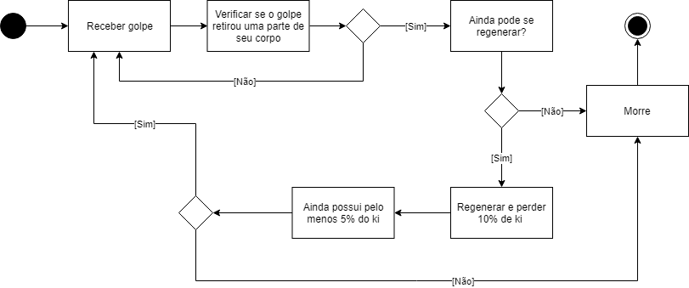

6. Crie um [diagrama de atividade](http://moodle.bandtec.com.br/mod/resource/view.php?id=30462) que:

a) Receba 2 notas de um aluno. Nenhuma delas pode ser menor que 0 nem maior que 10.

b) A frequência em aula também deve ser solicitada e só devem ser aceitos valores entre 0 e 100, insistindo-se nessa entrada até que seja informado um valor válido.

c) Calcule a média e exiba ela.

d) Exiba "Parabéns, aprovado" se a média for maior ou igual a 5 e a frequência for a partir de 70% ou "Infelizmente, reprovado" em caso contrário.

e) Pergunte se será cadastrado um novo aluno. Se "sim", volte para o item a). Em caso contrário, finalize o programa.

%3CmxGraphModel%3E%3Croot%3E%3CmxCell%20id%3D%220%22%2F%3E%3CmxCell%20id%3D%221%22%20parent%3D%220%22%2F%3E%3CmxCell%20id%3D%222%22%20value%3D%22%26amp%3Blt%3B18%20anos%22%20style%3D%22text%3Bhtml%3D1%3BstrokeColor%3Dnone%3BfillColor%3Dnone%3Balign%3Dcenter%3BverticalAlign%3Dmiddle%3BwhiteSpace%3Dwrap%3Brounded%3D0%3B%22%20vertex%3D%221%22%20parent%3D%221%22%3E%3CmxGeometry%20x%3D%22438.5%22%20y%3D%22150%22%20width%3D%2290%22%20height%3D%2220%22%20as%3D%22geometry%22%2F%3E%3C%2FmxCell%3E%3C%2Froot%3E%3C%2FmxGraphModel%3E

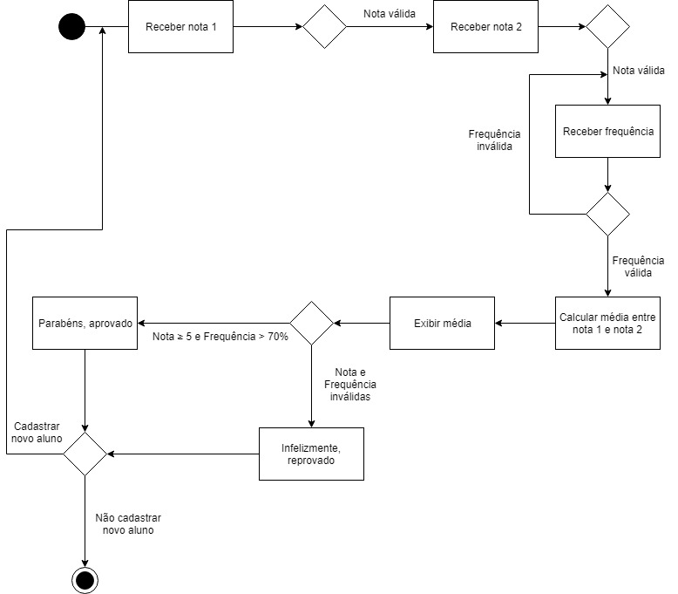

7. Crie um diagrama de atividades que registre o fluxo de um atendente de uma caixa de supermercado.

a) Receber o código do produto

b) Se o código for inválido, exibir "Código não reconhecido" e tentar novamente o que foi feito em a)

c) Em caso de código válido, registrar o preço do produto no valor total da compra

d) Perguntar se o usuário deseja "informar outro código de produto ou finalizar compra"

e) Se receber um código de outro produto, voltar para a atividade descrita em a)

f) Se receber o pedido de fim da compra, exibir "Compra finalizada. Valor total: R$?"

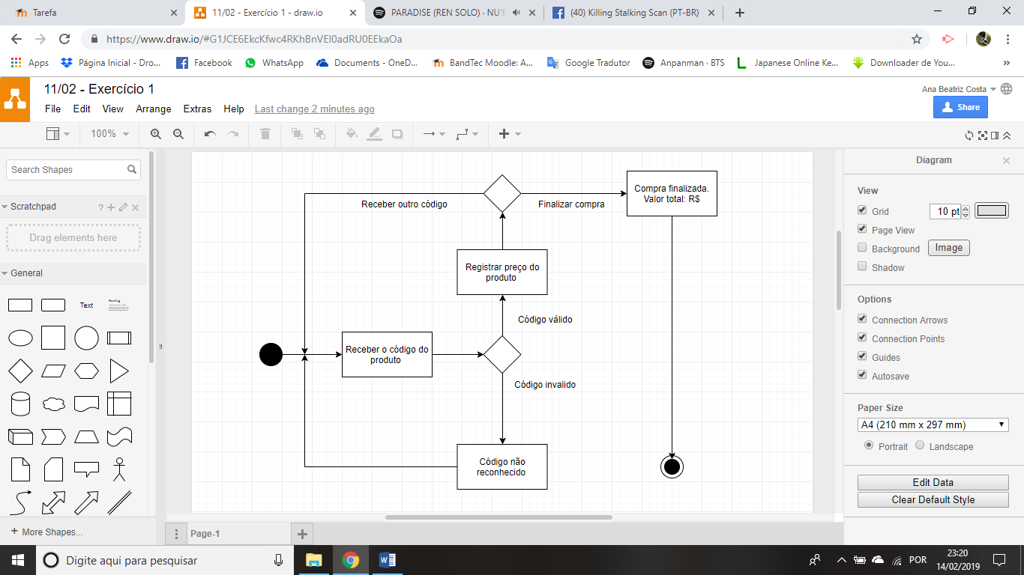

8. Costuma-se calcular a média de gols de atacantes num campeonato de futebol. O atacante brasileiro Gabriel Jesus, por exemplo, homenageou o Palmeiras com 1 gol para cada Mundial de Clubes que ele tem na copa da Rússia em 2018. Crie um [diagrama de atividade](http://moodle.bandtec.com.br/mod/resource/view.php?id=30462) que represente a seguinte sequência num programa de cadastro de atacantes:

a) Perguntar ao usuário o nome do atacante. Só permita nome com pelo menos 2 letras, insistindo na pergunta caso contrário

b) Perguntar ao usuário a quantidade de jogos que o atacante disputou. Só permita valores entre 1 e 12, insistindo na pergunta caso contrário

c) Perguntar ao usuário a quantidade de gols que o atacante disputou. Só permita valores entre 0 e 100, insistindo na pergunta caso contrário

d) Calcular sua média de gols por jogo

e) Verificar se ele é o atacante com a melhor média dentre os atacantes já cadastrados. Em caso positivo, exibir "é o melhor até agora"

f) Verificar se ele é o atacante com a menor média dentre os atacantes já cadastrados. Em caso positivo, exibir "é o pior até agora"

g) Perguntar se o usuário quer cadastrar num novo atacante. Em caso positivo, voltar para o item a), senão...

h) Exibir "X atacantes cadastrados com sucesso!"

